Проект « Огород на окне».
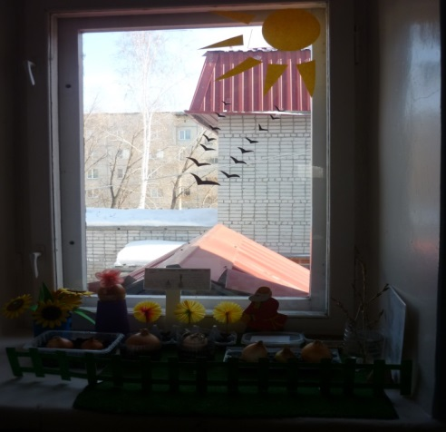
Участники проекта: дети подготовительной группы «Колосок» воспитатель Курманова Эльза Ильдаровна.
Возраст: 6-7 лет
Цель: формирование у детей интереса к опытнической и исследовательской деятельности по выращиванию культурных растений в комнатных условиях, воспитание у детей любви к природе, создание в группе огорода на подоконнике.
Задачи:
- Расширять представления детей о культурных и дикорастущих растениях.
- Продолжать знакомить детей с особенностями выращивания культурных растений (лук, овес, цветы).
- Обобщать представление детей о необходимости света, тепла, влаги почвы для роста растений.
- Продолжать формировать умение детей ухаживать за растениями в комнатных условиях.
- Способствовать развитию творческих способностей у детей.
- Развивать чувство ответственности за благополучное состояние растений ( полив, взрыхление, прополка сорняков).
- Продолжать развивать наблюдательность – умение замечать изменения в росте растений, связывать их с условиями, в которых они находятся.
- Воспитывать уважение к труду. Бережное отношение к его результатам.
- Развивать познавательные и творческие способности.

Проблема
Можно ли вырастить урожай на окне. В каких условиях растут растения.
Предполагаемый результат.
- Дети познакомятся с культурными и дикорастущими растениями.
- С помощью опытнической работы дети получат необходимые условия для роста растений.
- С помощью исследовательской работы дети должны будут выявить многообразие и разнообразие посевного материала.
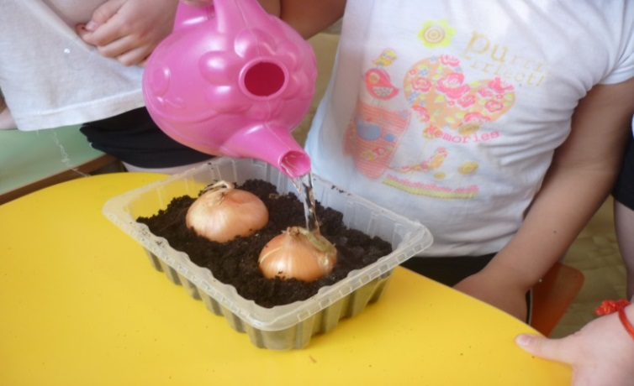
- У детей будут формироваться бережное отношение к растущему миру.
- Формирование у детей уважительного отношения к труду.
- Создание в группе огорода на подоконнике
- Повышение уровня экологического сознания.
